**Инструкция по расчету стоимости доставки сборным грузом в УТЛ**

Для транспортных компаний, с которыми налажено взаимодействие через API: ПЭК, ДЛ, Кашалот в УТЛ теперь работает функционал проверки стоимости отправки груза сборными рейсами с учетом всех наших скидок в этих ТК. Можно сразу определить какой компанией выгоднее отправить конкретный груз в указанный населенный пункт.

1. Закидываем заказы в УТЛ, указав любую ТК, и формируем рейс. Далее выделяем рейс и через меню «Ещё» нажимаем «Получить стоимость рейса».

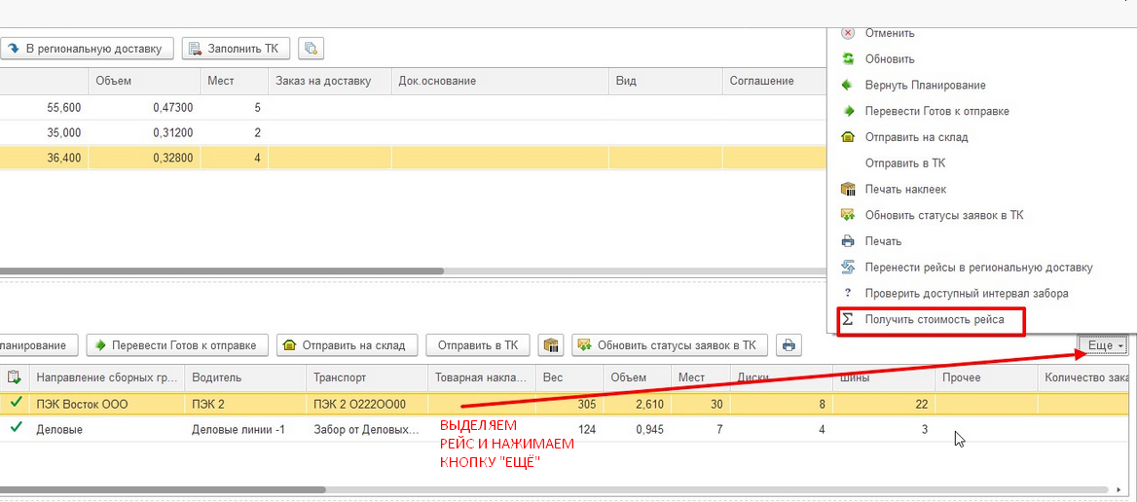

1. Получаем стоимость рейса по каждой из вышеперечисленных ТК.

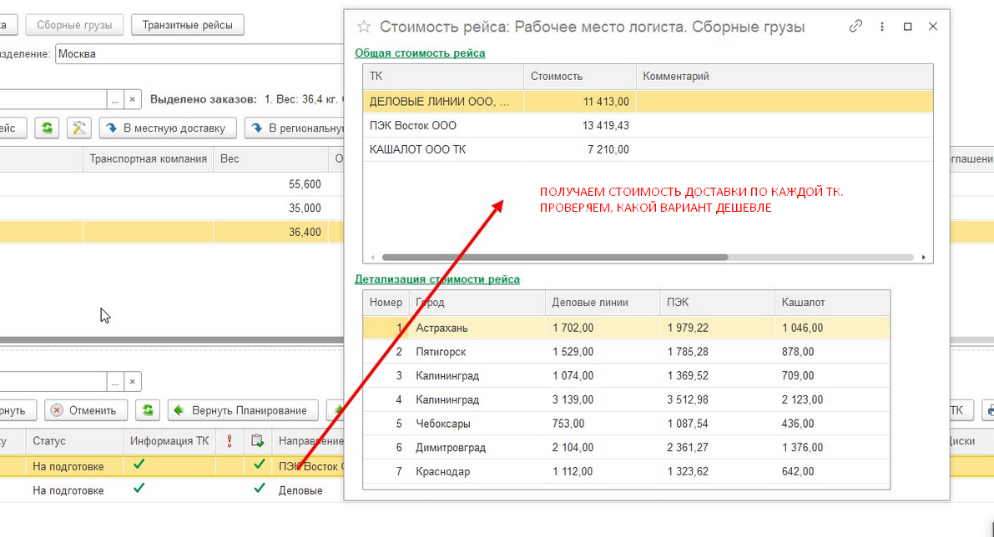

1. Выбираем транспортную компанию с наиболее выгодной стоимостью и меняем ТК рейса на выбранную с помощью кнопки «Ещё»/«Изменить ТК в Рейсе»

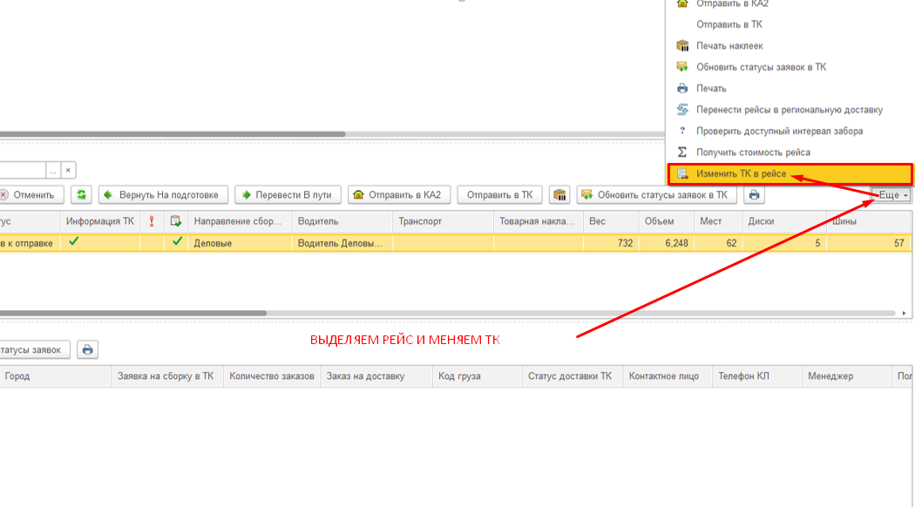

1. Для того, чтобы изменить ТК в заказах, находящихся на планировании, можно воспользоваться кнопкой «Изменить ТК в заказах»

